"Он защищал Родину".
17 марта в музее прошло мероприятие, посвящённое участнику Великой Отечественной войны Фёдору Кузьмичу Яковлеву, получившему тяжёлое осколочное ранение от мины на поле боя за г. Острогожск.
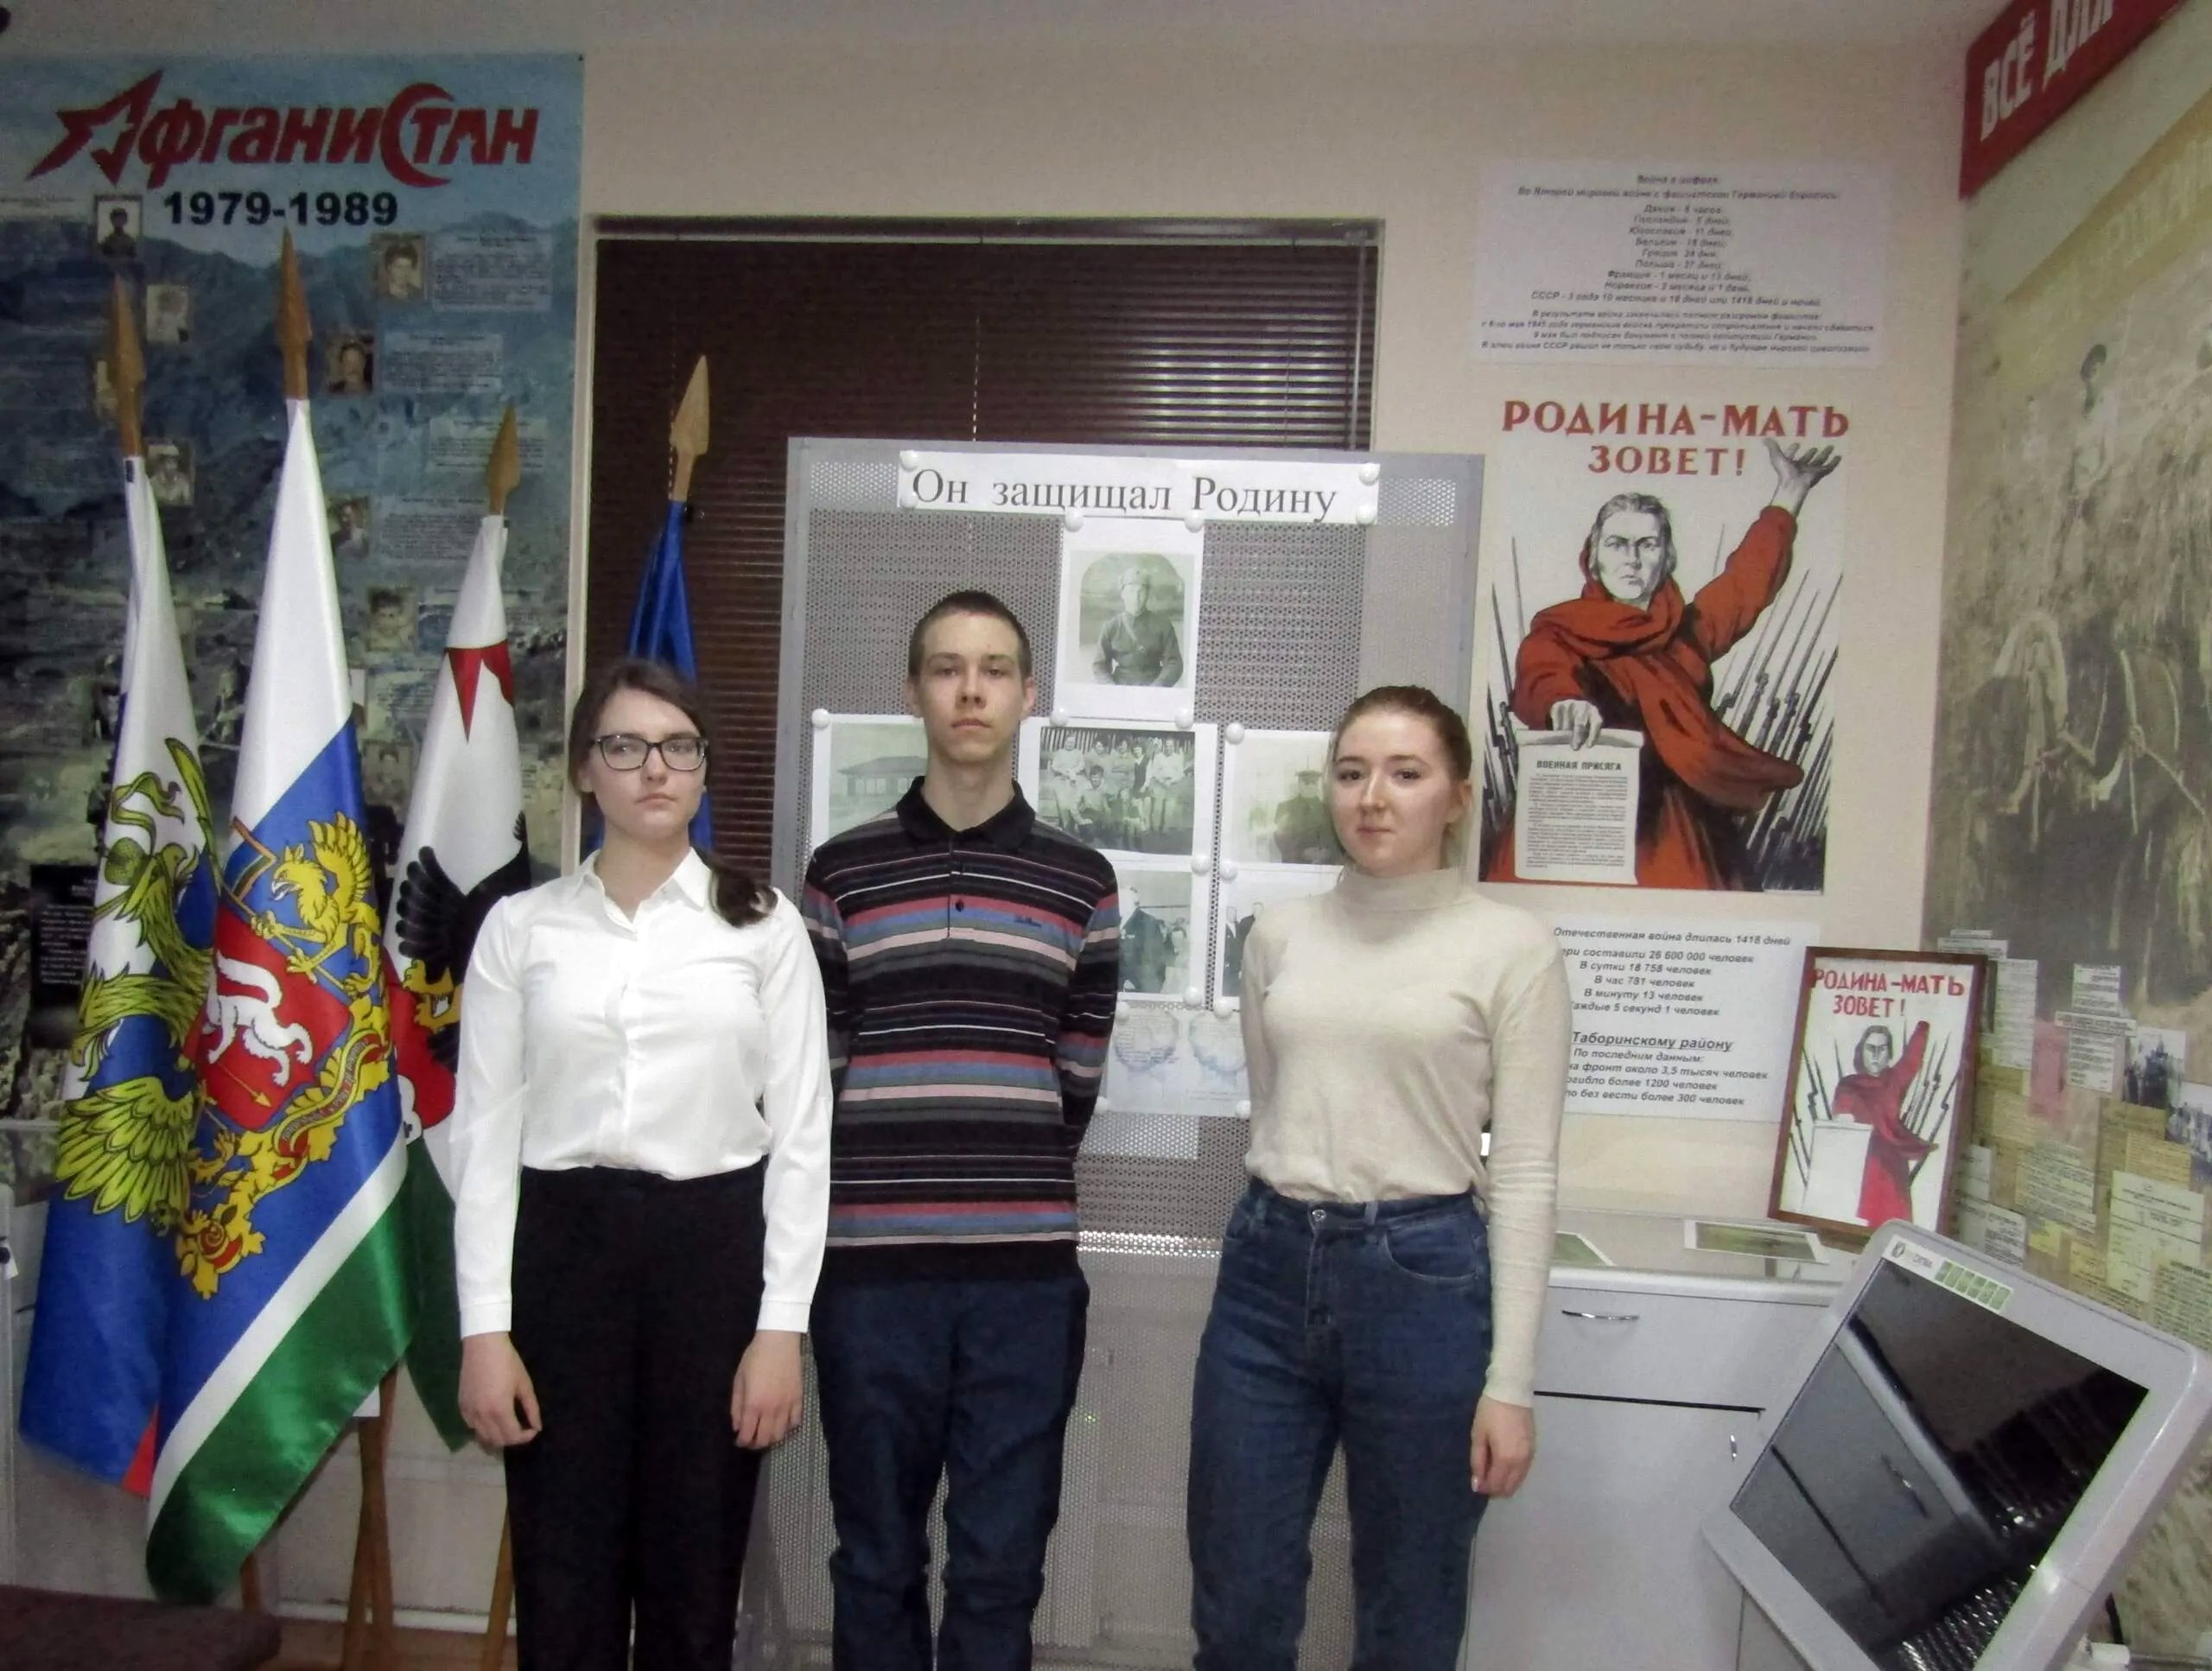
Участники экскурсии, посетившие мероприятие по Пушкинской карте.

